Вопросы, решаемые ВТЭ по конструкции

    - Имеются ли на осколках и предметах, изъятых с МП, продукты взрыва и какого ВВ?
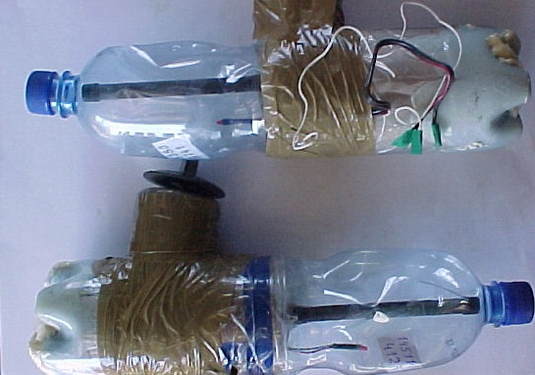
    - Являются ли изъятые с МП осколки и предметы частями взорванного ВУ или боеприпаса?
    - Если имел место взрыв боеприпаса, установить его конструкцию (марку), вид и массу ВВ?
    - Каким способом боеприпас был взорван, какой характер и радиус опасного поражения при его взрыве?
    - Если имел место взрыв ВУ, то какова его конструкция, каков способ его подрыва и вид средства взрывания?
    - Имелся ли в конструкции ВУ предохранительно-исполнительный механизм и для какого способа приведения ВУ в действие он предназначен?
    - Каков характер и радиус опасного поражения при взрыве данного ВУ?
    - Обладало ли лицо-изготовитель ВУ специальными познаниями или профессиональными навыками, и в какой области?

